КОМИТЕТ ПО ОБРАЗОВАНИЮ МИНГОРИСПОЛКОМА
Учреждение образования
«Минский государственный профессионально-технический
колледж кулинарии»



Разработала:
Андреева Татьяна Иосифовна, заместитель директора по УВР

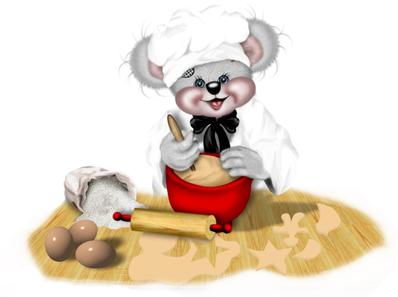

СОДЕРЖАНИЕ

Введение
- Цель и задачи проведения мероприятия.
- Подготовительный этап.
- Материально-техническое оснащение.
- Сценарий.
- Заключительный этап.
Используемая литература.

1. ЦЕЛЬ ПРОВЕДЕНИЯ МЕРОПРИЯТИЯ:

- Приблизить молодёжь к истокам национальной культуры
- Способствовать духовно-нравственному развитию, развитию творческого потенциала учащихся
- Способствовать развитию интереса учащихся к истории белорусского народа, их творческого потенциала, уважения к человеку труда, через овладение профессией.

ЗАДАЧИ:
- Изучить историю праздника Масленица, обычаи и традиций, связанные с ним.
- Изучить традиции празднования Масленицы в других странах.
- Изучить особенности белорусской кухни в период празднования Масленицы.
- Организовать и провести мастер-класс по выпечке блинов.
- Подобрать и провести конкурсы, игры, характерные для праздника Масленица.

ВВЕДЕНИЕ
Проведение воспитательных мероприятий, связанных с национальными традициями и обрядами, поможет приблизить молодёжь к истокам национальной культуры. Эффективность их влияния отличается включением эмоционально-чувственной сферы учащихся, концентрацией внимания к величественности и красоте народа и природы. При участии в таких мероприятиях возникает чувство воссоединения с минувшим поколением. В традициях и обычаях, которые складываются на протяжении исторической жизни народа и передаются из поколения в поколение, характеризуются разные типы отношений людей. Поэтому имитация народного праздника, вынуждает волноваться, сочувствовать, а значит глубже усваивать драгоценности национальной культуры.
Воспитательный час «Празднуем Масленицу» проводится в рамках реализации проекта «Наследие», который осуществляется в учреждении образования на основе изучения традиций родного края.

НАЦИОНАЛЬНАЯ КУЛЬТУРА И МОЛОДЁЖЬ
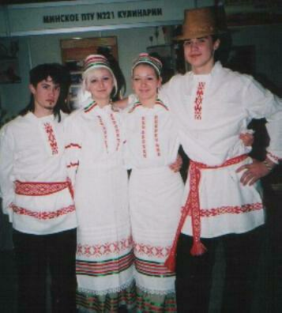

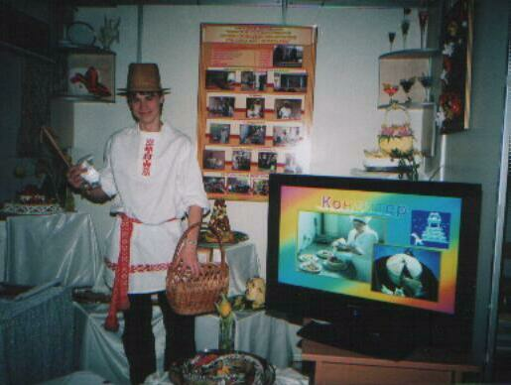
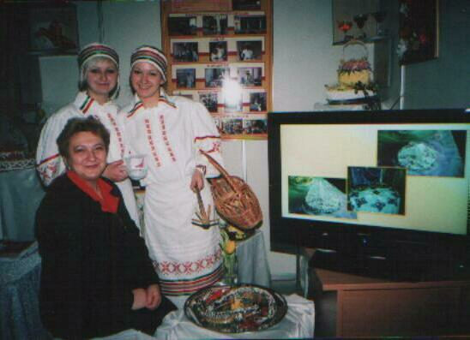

2. ПОДГОТОВИТЕЛЬНЫЙ ЭТАП
  - Подбор и изучение литературы.
  - Составление сценария, подбор музыки.
  - Составление презентации «Празднуем Масленицу».
  - Подбор национальных и поварских костюмов.
  - Разработка рецептур блинов.
  - Выписка продуктов.
  - Подбор оборудования, посуды, инвентаря для проведения мастер-класс по выпечке блинов.
  - Подбор и оформление сувениров.
  - Оформление аудитории.
3. МАТЕРИАЛЬНО - ТЕХНИЧЕСКОЕ ОСНАЩЕНИЕ
- Аудитория.
- Видео и музыкальная аппаратура.
- Скатерти.
- Электроблинницы.
- Посуда, инвентарь.
- Национальные костюмы, санспецодежда для поваров.
- Сувениры, советы кулинара.
- Спортивный инвентарь.
- Сценарий выступления.

4. СЦЕНАРИЙ

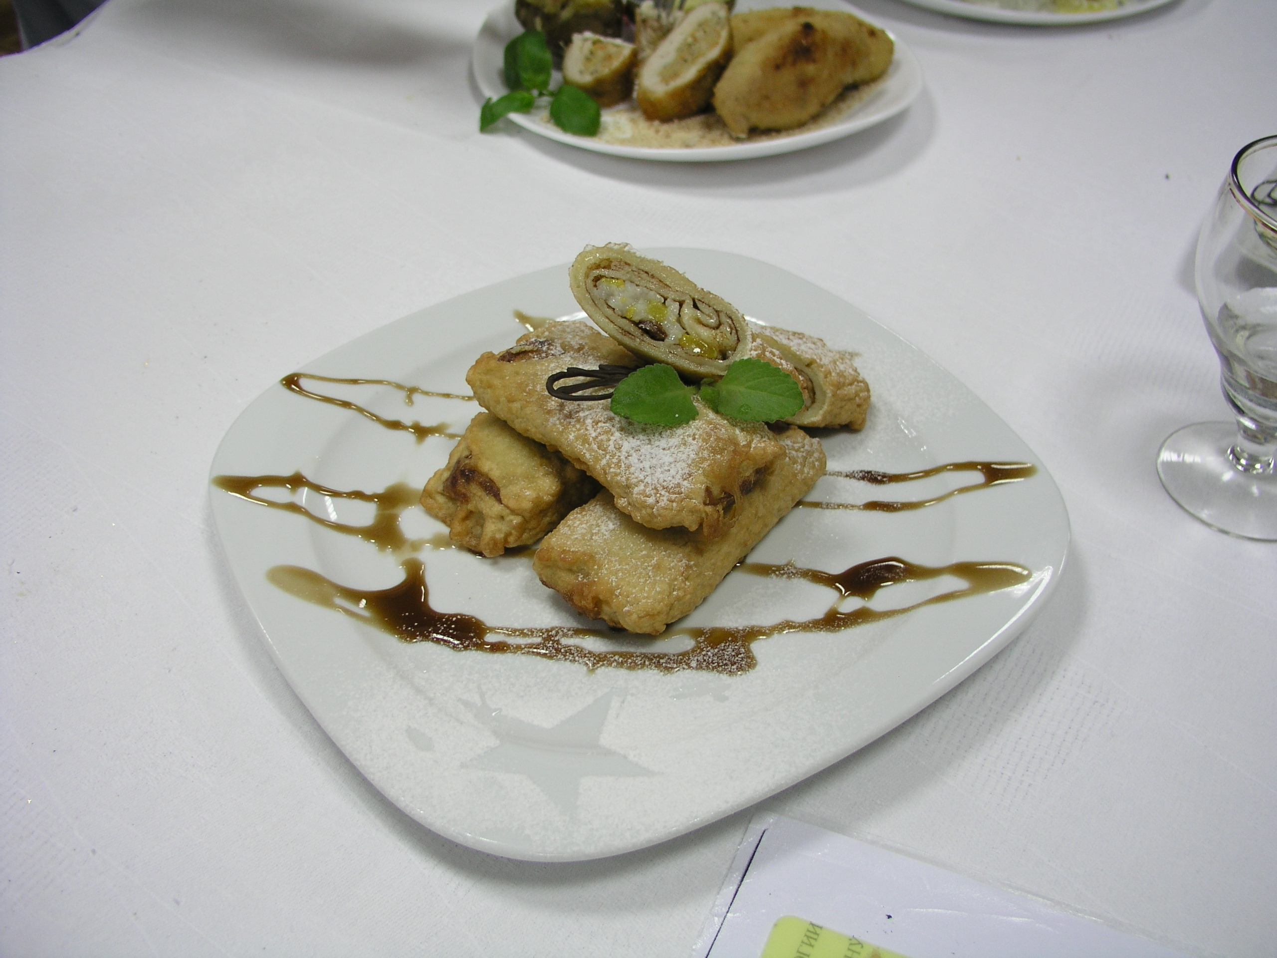
1 ведущий: Этот древний народный праздник не закреплён за определённым числом календаря. Масленица относится к «переходящим» праздникам, связанным с Пасхой. Празднуют Масленицу на последней неделе перед Великим постом, который длится семь недель и заканчивается Пасхой. Во время Великого поста церковь предписывает верующим воздерживаться от некоторых видов пищи, увеселений и развлечений – вот народ и стремиться повеселиться «впрок». А название «Масленица» возникло потому, что на этой неделе по православному обычаю мясо уже исключается из пищи, а молочные продукты ещё можно употреблять – вот и пекут блины масленые. По этой же причине Масленицу называют Сырной неделей.
2 ведущий: Масленица – самый весёлый, шумный народный праздник. Каждый день недели имеет своё название, а название говорит о том, что в этот день полагается делать. Конечно, сейчас трудно соблюдать все обычаи и обряды, ведь масленичная неделя у нас – обычная рабочая неделя. Но узнать о них будет интересно многим.
Пояснения сопровождаются слайдами «Гуляние Масленицы»
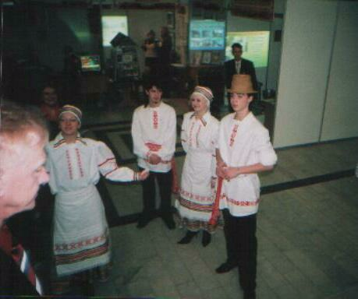
1 учащийся: Понедельник – «встреча». К этому дню устраивались общие горы, качели, балаганы, столы с угощениями. Подготовка велась заранее. Подрядчиками и устроителями праздника были состоятельные, известные люди: купцы, банкиры, промышленники. Повсеместно в этот день утром дети мастерили соломенную куклу – масленицу. Наряжали её и устраивали на возвышенном, видном месте. Потом встречали радостными криками: «Масленица приехала!». Молодёжь и взрослые мужчины устраивали кулачные бои.
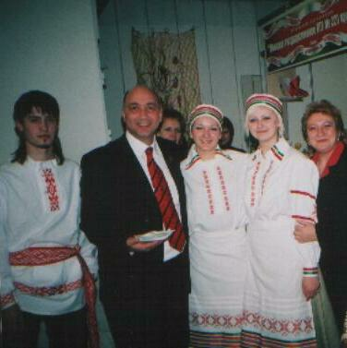
2 учащийся: Вторник – «заигрыши». От слова «заигрывать». С утра девицы и молодцы приглашались на катание с гор, на качели, водили хороводы. Там и происходили смотрины и заигрывания. В этот день также встречали гостей у ворот, непременно с блинами.
3 учащийся: Среда – «лакомка». В среду принято было приглашать в гости зятьёв на блины. Созывали и других родственников для забавы любимого зятя. Этому событию посвящено огромное количество пословиц, поговорок, песен, анекдотов: Зять на двор – пирог на стол. Придёт зять, где сметаны взять. Нет чёрта в доме – прими зятя.
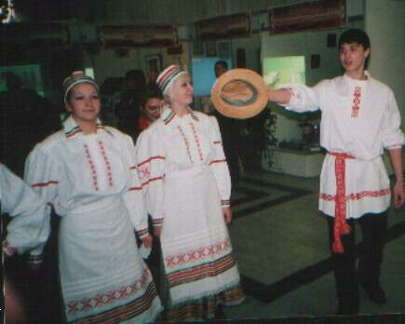
4 учащийся: Четверг- разгул, перелом. В самом названии читается смысл происходящих в этот день событий: накал веселья, пик праздничных забав. Массовые гулянья, катание на лошадях по улицам с песнями, кулачные бои. После четверга буйство праздника шло на убыль. Отсюда второе название «перелом».
5 учащийся: Пятница – тёщины вечёрки. В этот день зятья угощали своих тёщ блинами. Зять обязан был лично пригласить тёщу с вечера накануне. Приглашали друг друга в гости, щедро угощали гостей.

6 учащийся: Суббота – золовкины посиделки. На реках молодёжь строила снежные горки. Затем ватага разделялась на две группы: одни защищали снежную крепость, другие её штурмовали. Празднование всё больше приобретало домашний характер. Молодая невестка приглашает родных в гости.
7 учащийся: Воскресенье – проводы. В воскресенье праздник заканчивается. Торжественно сжигали куклу Масленицу с приговорами: «Полно зимушка зимовать – весна идёт». Пепел рассеивали по полю, чтобы урожай уродился. В этот день при прощании обязательно обращались друг к другу со словами: «Прости меня, Христа ради, если в чём виноват перед тобой». Прощание заключалось поцелуем. Вот почему воскресенье ещё называлось «Целовник».
2 ведущий: Как видим, Масленица праздник всеобщий, весёлый, шумный. С другой стороны – это праздник родовой, семейный, домашний.
Пояснения сопровождаются слайдом «Групповой снимок»
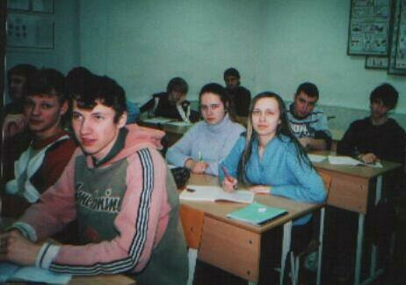
1 ведущий: Наша группа уже вместе более 6 месяцев, мы не только раззнакомились, сдружились, стали семьёй, но и приобрели некоторые профессиональные знания, умения. Поэтому сегодня, в дни празднования Масленицы, мы закликаем всех желающих принять участие в гулянии. Сегодня мы будем выпекать различные блины, которыми угостим всех присутствующих, а заодно поделимся рецептами их приготовления.
Звучит народная музыка. Выходят зазывалы.
Зазывала 1 Все! Все! Все!
Все на праздник!
Масленицу встречаем,
Зиму провожаем,
Весну закликаем!
Зазывала 2 Спешите! Спешите!
Подходите все без стеснения!
Билетов не надо-
Предъявите хорошее настроение!
Зазывала 3 Поторапливайтесь,
Поторапливайтесь
Мы зовём к себе всех,
Кто умеет ценить наш успех:
Здесь блины выпекают и цветы вырезают.
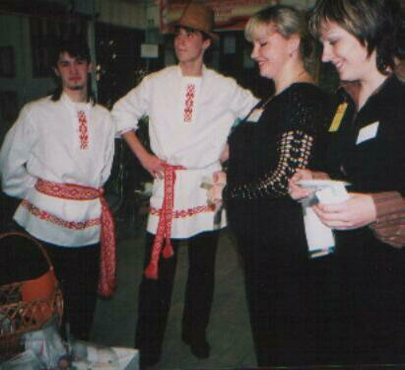
Зазывала 4 Спешите скорей, спешите скорей!
Нет профессии нашей нужней!
Гостей давно мы ждём – ожидаем,
Масленицу без вас не начинаем.

Зазывала 1 Пусть проходит праздник пышно!
Масленица протянись до Велика дня,
От Велика дня – до Петрова дня.
Не жалей, сударыня,
На блины огня!
Зазывала 2 Все семь дней бурлит веселье!
Люди пляшут и поют…
И блины до воскресенья
Очень вкусные пекут.
Зазывалы предлагают рецепты блинов (Приложение 1).
Зазывала 3 Широкая Масленица,
Мы тобою хвалимся,
Все встречаемся,
Блинами объедаемся!
Зазывала 4 Милости просим,
Будьте, как дома
Даже если территория вам не знакома.
Матушку Зиму прославить нам нужно
И проводить, как положено, дружно!
Зазывала 1 Продолжаем мы программу
Для гостей, друзей, для всех.
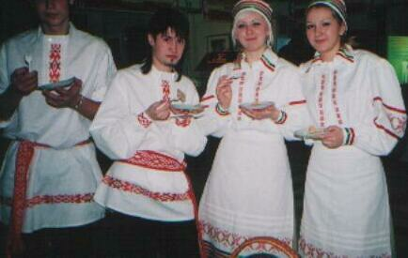
Начинаем панораму
Удивительных вещей!
Зазывала 2 Подходите скорее,
У нас лотерея:
Зазывалы проводят конкурс загадок (Приложение 2)
Зазывалы проводят конкурс поговорок (Приложение 3)
Отгадавшим вручаются призы.
1 ведущий: А знаете ли вы, как отмечается масленица у разных народов?
Рассказы сопровождаются слайдом «Масленица у разных народов»
Учащийся 1: В Шотландии, например, принято печь «постные лепёшки». В сложенные вместе ладони насыпалась горсть овсяной муки, затем муку крепко сжимали в ладонях и погружали в холодную воду, а полученный шар выпекали в очаге прямо в горячей золе.
Учащийся 2: В школах Дании, в эти дни проводятся театральные представления, концерты. Школьники обмениваются знаками дружбы, передают своим друзьям через знакомых шуточные письма без указания обратного адреса. Если мальчик получит такое письмо от девочки и угадает её имя, то на Пасху она подарит ему шоколад.
Учащийся 3: В одном из английских городов уже много лет проводятся соревнования в беге женщин с блинами. В 11.45 раздаётся звон «блинного колокола». Каждая женщина бежит с горячей сковородкой и блином. Правила соревнований предписывают, что участницы должны быть не моложе 18 лет; на каждой обязательно фартук и косынка; во время бега нужно не менее 3 раз подбросить блин на сковороде и поймать его. Первая женщина, которая передаст блин звонарю, становиться чемпионкой блинных гонок на год и получает в награду… поцелуй звонаря.
1 ведущий: Как видим, у каждого народа есть традиции проведения масленичной недели. А какие традиции существуют в вашей семье?
Учащиеся рассказывают о семейных традициях проводов зимы и встречи – весны.
2 ведущий: Не пора ли нам самим подкрепиться,
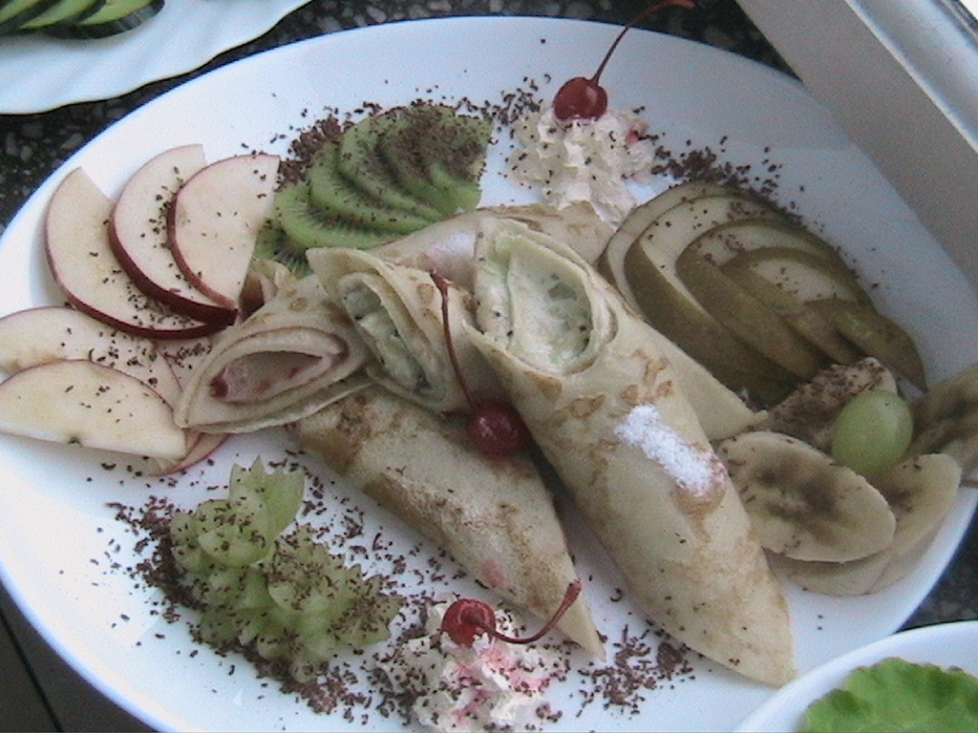
Секретами приготовления блинов поделиться!?
Звучит народная музыка.
Организуется выпечка и дегустация блинов. Обмен мнениями.
На экране слайды «Рецепты блинов»

2 ведущий: Поедание большого количества блинов в Масленичную неделю, всегда сопровождалось шумными играми, соревнованиями на ловкость, выносливость. Вот и мы предлагаем вам «Молодецкие забавы».
Зазывала 1 Масленицу провожаем,
Весну радостно встречаем.
Играми, утехами,
Блинами и потехами.
На экране слайд «Молодецкие забавы»
Белорусская потеха –
Сколько шума!
Сколько смеха!
Принародно – как бывало –
Зазывает зазывала:
- Эй, бабули и дедули!
Молодёжь и детвора!
Становитесь на ходули –
Нынче самая пора!!!
Проводятся игры зазывалами (Приложение 4)
1 ведущий: Всё хорошее когда-то заканчивается… Вот и подходит к концу наш вечер. Удался ли, пришёлся ли по душе праздник, был ли он вам полезен!? Об этом нам расскажет заполненная вами анкета.

5. ЗАКЛЮЧИТЕЛЬНЫЙ ЭТАП
Проводится рефлексия
1 ведущий: Учитесь, трудитесь, пока служат руки,
За ваши все дела и муки.
Спасибо скажут внуки,
Вам всем спасибо скажет Беларусь!

